PROGRAMMATION EN ENVIRONNEMENT GRAPHIQUE

Par

Évaluation ergonomique d’un site web

Présenté à Monsieur Éric Labonté

Technique de l’informatique

Cégep du Vieux Montréal

1er janvier 2222

**TP2 – Évaluation ergonomique d’un site web**

Lors du développement d’un site web, l’ergonomie des pages est un élément essentiel du design du site qu’un(e) programmeur(euse) doit garder en tête. Lorem ipsum dolor sit amet, consectetur adipiscing elit, sed do eiusmod tempor incididunt ut labore et dolore magna aliqua. Ut enim ad minim veniam, quis nostrud exercitation ullamco laboris nisi ut aliquip ex ea commodo consequat. Duis aute irure dolor in reprehenderit in voluptate velit esse cillum dolore eu fugiat nulla pariatur. Excepteur sint occaecat cupidatat non proident, sunt in culpa qui officia deserunt mollit anim id est laborum.

Premièrement, lorsque l’on visite la page d’accueil du site de Gameloft, on est … Lorem ipsum dolor sit amet, consectetur adipiscing elit, sed do eiusmod tempor incididunt ut labore et dolore magna aliqua. Ut enim ad minim veniam, quis nostrud exercitation ullamco laboris nisi ut aliquip ex ea commodo consequat. Duis aute irure dolor in reprehenderit in voluptate velit esse cillum dolore eu fugiat nulla pariatur. Excepteur sint occaecat cupidatat non proident, sunt in culpa qui officia deserunt mollit anim id est laborum.

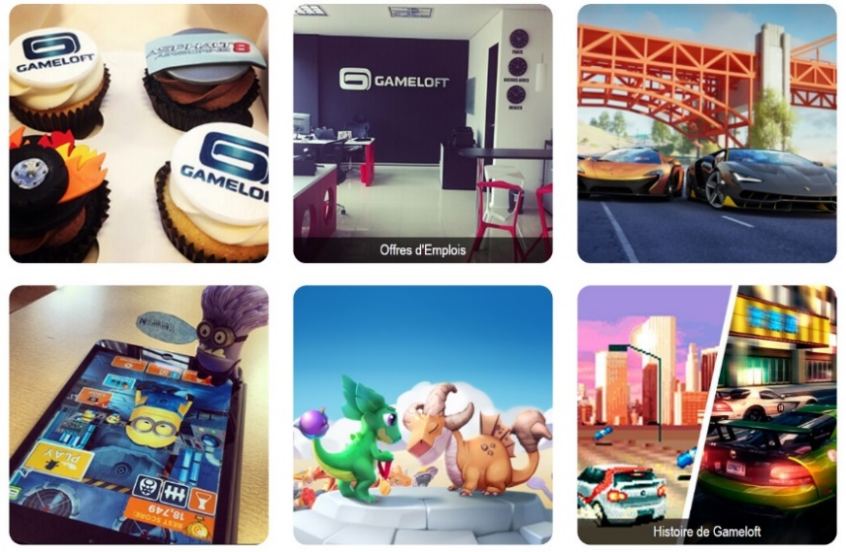

Comme on peut voir sur l’image ci-haut, … Lorem ipsum dolor sit amet, consectetur adipiscing elit, sed do eiusmod tempor incididunt ut labore et dolore magna aliqua. Ut enim ad minim veniam, quis nostrud exercitation ullamco laboris nisi ut aliquip ex ea commodo consequat. Duis aute irure dolor in reprehenderit in voluptate velit esse cillum dolore eu fugiat nulla pariatur. Excepteur sint occaecat cupidatat non proident, sunt in culpa qui officia deserunt mollit anim id est laborum.

Deuxièmement, présente à travers la plupart du site, … Lorem ipsum dolor sit amet, consectetur adipiscing elit. Integer nec odio. Praesent libero. Sed cursus ante dapibus diam. Sed nisi. Nulla quis sem at nibh elementum imperdiet. Duis sagittis ipsum. Praesent mauris. Fusce nec tellus sed augue semper porta. Mauris massa. Vestibulum lacinia arcu eget nulla. Class aptent taciti sociosqu ad litora torquent per conubia nostra, per inceptos himenaeos. Curabitur sodales ligula in libero. Sed dignissim lacinia nunc. Curabitur tortor. Pellentesque nibh. Aenean quam. In scelerisque sem at dolor. Maecenas mattis. Sed convallis tristique sem. Proin ut ligula vel nun.



Troisièmement, …. Lorem ipsum dolor sit amet, consectetur adipiscing elit. Integer nec odio. Praesent libero. Sed cursus ante dapibus diam. Sed nisi. Nulla quis sem at nibh elementum imperdiet. Duis sagittis ipsum. Praesent mauris. Fusce nec tellus sed augue semper porta. Mauris massa. Vestibulum lacinia arcu eget nulla. Class aptent taciti sociosqu ad litora torquent per conubia nostra, per inceptos himenaeos. Curabitur sodales ligula in libero. Sed dignissim lacinia nunc. Curabitur tortor. Pellentesque nibh. Aenean quam. In scelerisque sem at dolor. Maecenas mattis. Sed convallis tristique sem. Proin ut ligula vel nun.

Quatrièmement, Lorem ipsum dolor sit amet, consectetur adipiscing elit. Integer nec odio. Praesent libero. Sed cursus ante dapibus diam. Sed nisi. Nulla quis sem at nibh elementum imperdiet. Duis sagittis ipsum. Praesent mauris. Fusce nec tellus sed augue semper porta. Mauris massa. Vestibulum lacinia arcu eget nulla. Class aptent taciti sociosqu ad litora torquent per conubia nostra, per inceptos himenaeos. Curabitur sodales ligula in libero. Sed dignissim lacinia nunc. Curabitur tortor. Pellentesque nibh. Aenean quam. In scelerisque sem at dolor. Maecenas mattis. Sed convallis tristique sem. Proin ut ligula vel nun. Lorem ipsum dolor sit amet, consectetur adipiscing elit. Integer nec odio. Praesent libero. Sed cursus ante dapibus diam. Sed nisi. Nulla quis sem at nibh elementum imperdiet. Duis sagittis ipsum. Praesent mauris. Fusce nec tellus sed augue semper porta. Mauris massa. Vestibulum lacinia arcu eget nulla. Class aptent taciti sociosqu ad litora torquent per conubia nostra, per inceptos himenaeos. Curabitur sodales ligula in libero. Sed dignissim lacinia nunc. Curabitur tortor. Pellentesque nibh. Aenean quam. In scelerisque sem at dolor. Maecenas mattis. Sed convallis tristique sem. Proin ut ligula vel nun.



Finalement, on peut conclure que le site internet de la compagnie Gameloft n’est pas très ergonomique : Lorem ipsum dolor sit amet, consectetur adipiscing elit. Integer nec odio. Praesent libero. Sed cursus ante dapibus diam. Sed nisi. Nulla quis sem at nibh elementum imperdiet. Duis sagittis ipsum. Praesent mauris. Fusce nec tellus sed augue semper porta. Mauris massa. Vestibulum lacinia arcu eget nulla. Class aptent taciti sociosqu ad litora torquent per conubia nostra, per inceptos himenaeos. Curabitur sodales ligula in libero. Sed dignissim lacinia nunc. Curabitur tortor. Pellentesque nibh. Aenean quam. In scelerisque sem at dolor. Maecenas mattis. Sed convallis tristique sem. Proin ut ligula vel nun.